사랑하는 동역자님들의 삶과 사역속에 오늘도 함께 하시는 하나님을 찬양합니다.
한 해를 마무리 하면서 매일 열심으로 푯대를 향해 뛰었다고 생각했으나 뒤 돌아보니 여전히도 삐뚤거린 걸음들이 생의 경기장에 또렷히 새겨져 있음을 봅니다.
죽기까지 충성하고픈 열망이 때론 자신의 열심과 만족으로 드러나는 순간을 대할때면 어린아이의 조급함이 주님을 실망시켜 드린 듯해서 참 죄송함 뿐 입니다.
많이 넘어지고 여러번 일어선 한 해였습니다.
이런 작은 자를 잊지 않으시고 기도로 사랑으로 함께 해 주신 동역자님들께 오늘도 감사인사드립니다.

지난 번 기도의 요청들이 동역자님의 사랑과 관심속에서 아름답게 성취되어가고 있습니다.
미동부 기아대책기구의 임원목사님들께서 방문해 주셔서 어려운 가정들을 방문하면서 기도해 주시고 말씀의 위로로 함께 해 주셨습니다.
특히 멜갈의 90여 세대에 200장의 모기장을 전달해 주셨고 물탱크가 없어 고생하는 가정들에 물탱크를 선사해 주셨습니다.
지카바이러스로 염려스러운 마을 환경임에도 직접 모기장을 설치해주시며 마을사람들과 사랑의 언어로 대화해 주셨습니다.
누리자매의 집도 아름답게 건축되고 목사님들께서 ‘나와 내 집은 오직 주님만을 섬기렵니다’ 는 현판을 달아주셨습니다.
누리가정의 소식을 듣고 가정에서 필요한 물품들을 기증해 주신 분들, 봉헌으로 함께 해 주신 분들도 있어서 어려움을 함께 나누는 감동을 맛보아 알게 하셨습니다.
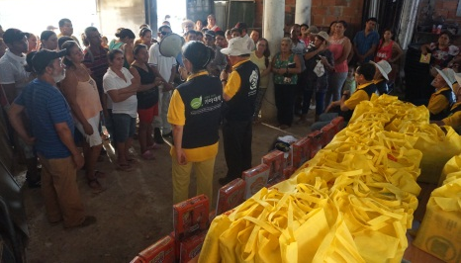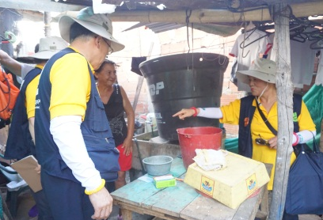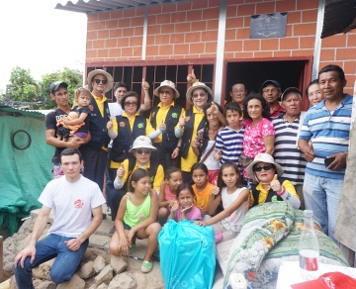
(모기장과 아동선물, 물탱크를 보급) (누리네 집 건축및 현판식)
멜갈의 바울선교교회는 이런 사랑속에서 성장하고 있습니다.
지난 주일에는 어린이 50명이 어린이 모임으로, 어른 50명이 어른예배로 모였었습니다.
작은 공간에 꽉차서 더위와 씨름하는 예배자리이지만 하나님을 사랑함을 배워가고 영적인 가난이야말로 가장 두려워해야 할 가난임을 배워가는 자리이기에 감사와 찬양을 올립니다.
어린이들 뒤지지 않게 어른들도 화요일과 금요일에 기도와 말씀으로 모임을 갖고 있습니다.
어린이 교회로 시작했으나 어른들이 더욱 열심이 되어버린 미라도르 바울 선교교회는 지난 주일까지 어려운 이웃을 돕겠다고 쌀 한 줌, 콩 한 됫박, 양파와 설탕들을 모으고 있습니다.
어느 성도님 가정은 어린이 예배와 어른예배를 위해 아로스 꼰 레체라는 간식을 만들어 오셔서 함께 사랑을 나눴습니다. 이제 성탄잔치도 준비하려 합니다.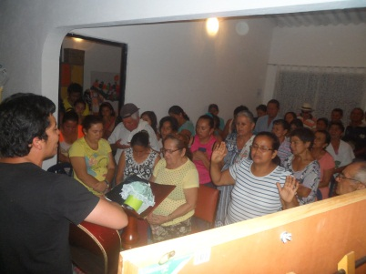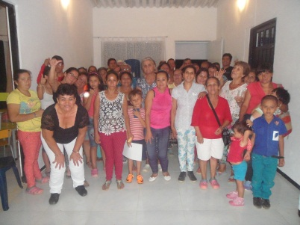(어른예배에 모인 성도들)
올 성탄잔치에 노인분들이 많으신 저희 교회에 정말 맛난 성탄축하를 하고 싶습니다.
동역자님들의 성탄선물 목록에 미라도르 교회도 포함되기를 바랍니다.
50명의 성도님들 한 분마다에 일만원 권 선물이 도착해서 맛난 성탄을 누리도록 마음 함께 해 주시기를 바랍니다.
그리고 미라도르의 교회가 좀 더 넓은 장소에서 더 많은 어린이들이, 어른들이 예배할 수 있도록 중보를 부탁드립니다.

아구아디따의 바울선교교회도 하나님의 은혜가운데 갓난아이와 같은 초신자들이 조금씩 성장하고 있습니다.
지난 두 달간 전도반 학습을 하고 마지막 주간엔 한 주간의 작정기도로 준비해온 성도들이 11월 5일과 6일 이틀간 미라도르의 바울선교교회로 전도여행을 떠났습니다.
초신자들, 갓 세례를 받고 아직도 성경말씀이 어둔하기만 한 식구들이지만 마음만은 태산같았는지 가가호호 축호전도를 하면서 핍박도 받아보고 냉대도 받아봤습니다.
그러나 더욱 놀라운 것은 그들의 어눌한 복음전도에 눈물을 흘리며 자기의 어려움을 나누는 이웃들, 진지함으로 복음을 받아들이는 이웃들이 더욱 많았다는 기쁨에 찬 간증들 이었습니다.
플로르 자매는 전도한 가정들이 마음에서 떠나지 않아서 가능할 때마다 다시 미라도르에 전도하러 가고싶다고 했습니다.
이제는 아구아디따 마을에서도 전도를 할 수 있는 자신감과 확신을 갖게된 전도반들과 지역사회 전도에 대해서도 훈련을 하고져 합니다.
또한 10월 둘째 주간의 특별 새벽기도회에서는 사사기공부를 했었는데 계속해서 성경공부를 하고져 해서 화요일과 수요일 새벽기도시간은 계속된 사사기 공부를 하고 있습니다.
특히 새벽성경공부에는 지난 8월에 교회에서 결혼식을 올린 이넬다와 호르헤 부부가
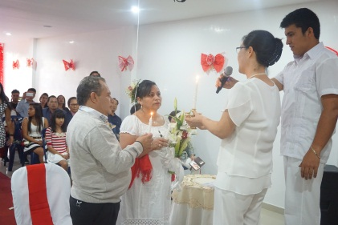
누구보다 열심으로 참석해서 새롭게 탄생한 언약의 가정이
말씀의 토대위에 건강하게 자라나게 될 것을 기대합니다.
말씀과 전도에 눈을 떠가고열정을 품어가고있는 아구아디따의
성도들이 주님의 제자들로 잘 양육되어 지도자로, 사역자로 서
가도록 기도 부탁드립니다.

1월초에는 한국에서 인사드릴 것 같습니다.
5개월간 안식월을 갖으며 병환중의 어머님과 시간을 갖고져 합니다.
본토와 친척을 떠난 마음임에도 아직 어머님의 생을 주관해 주시고 붙잡아 주시는 하나님의 은혜가 이렇게 감사한 기회를 허락해 주셨습니다.
선교사가 없어도 사역일정들에 큰 어려움이 없도록 열심으로 충성하는 사역자들이 있음에 또한 감사합니다.
귀한 열매들을 누리고 나눌 수 있도록 한 맘으로 기도해 주시는 동역자님들을 사랑하고 축복합니다.

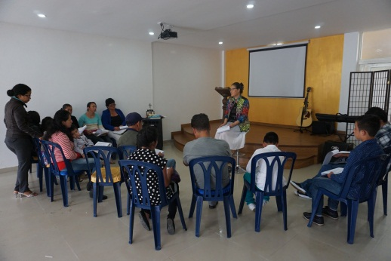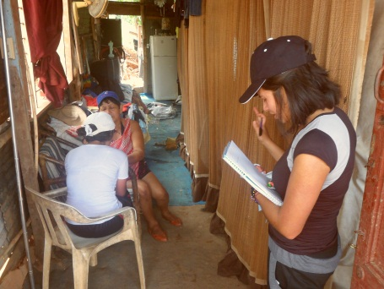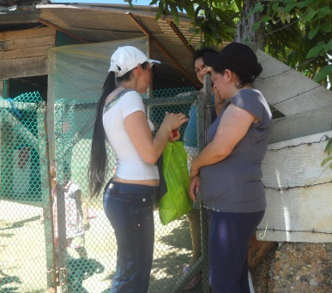
(전도반 훈련및 전도여행)

기도제목
- 아구아디따의 바울선교교회가 믿음의 용사로 성장하고 양육되어지도록
- 미라도르의 바울선교교회가 사랑을 나누고 말씀을 갈망하는 교회로 세워져 가도록
- 미라도르의 교회에 맛난 성탄잔치를 위한 50명의 선물기부자들이 채워지도록
- 음악공부중인 구스타보 전도사와 컴퓨터 교육을 받고 있는 디멜사 자매, 늦깎이로 유아교육을 공부하고 있는 이르마 자매가 충성된 자들로 날마다 거듭나도록
- 안식월을 통해 가족들을 위로하고 어머님을 돌보며 귀한 시간을 보낼 수 있도록

2016년 11월 22일
콜롬비아 김 혜 정 선교사 올립니다

